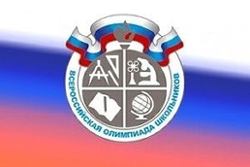
ВНИМАНИЕ! ВНИМАНИЕ!
С 15 октября по 1 ноября 2016 года пройдет школьный этап Всероссийской олимпиады школьников.

График проведения школьного этапа
Всероссийской олимпиады школьников в 2016-2017 учебном году
Дата | Предмет | Классы
15 сентября | химия | 5-11
16 сентября | история | 5-11
19 сентября | обществознание | 5-11
21 сентября | биология | 5-11
23 сентября | география | 5-11
26 сентября | литература | 5-11
28 сентября | физика | 5-11
30 октября | экономика | 5-11
3 октября | английский язык | 5-11
6 октября | русский язык | 4-11
10 октября | информатика и ИКТ | 5-11
14 октября | экология | 5-11
17 октября | математика | 4-11
19 октября | технология (д) | 5-11
19 октября | технология (ю) | 5-11
21 октября | основы безопасности жизнедеятельности | 5-11
24 октября | право | 5-11
25 октября | астрономия | 5-11
27 октября | физическая культура | 5-11
28 октября | мировая художественная культура | 5-11

Приглашаем всех к участию!
Будем ждать открытия новых имен, которым покорится
олимп предметных состязаний.
Успехов всем!!!

